Verschollen in Berlin: Kapitel 2
Was stimmt? Kreuze richtig an.
- „Schon halb zwei vorbei und Maja ist immer noch nicht da!“
A | Etwa 45 Minuten | ☐
B | Mehr als eine Stunde | ☐
C | Etwa eine Viertelstunde | ☐
Wie lange wartet Jan schon?

- Maja kommt nicht. Jan denkt:
A | Sie muss heute aber lange arbeiten | ☐
B | Dieser Privatdetektiv hat sie in seiner Gewalt! | ☐
C | Sie hat die Verabredung vergessen | ☐

- Wie geht es Jan? Welche Adjektive passen?
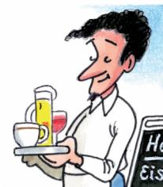
glücklich | ☐
nervös | ☐
froh | ☐
kompliziert | ☐
neugierig | ☐
unruhig | ☐
böse | ☐

- Beantworte die Fragen:
„Sie war also auf dem Weg.“ Woher weiß Jan das?
_________________________________________________________________
_________________________________________________________________

„Da stimmt was nicht!“ Warum ist Jan sich sicher?
_________________________________________________________________
_________________________________________________________________


- Beschreibe die Worte anhand von kurzen Sätzen auf Deutsch:
z.B. Erbschaft: Geld das jemand bekommt, wenn jemand stirbt
die Verbindung:
das Treffen:
zittern:
unruhig:
In langen Schlangen stehen:

